**DESARROLLO DE UNA BASE DE DATOS PARA LA PARROQUIA DE AQUITANIA EN LA CUAL SE REGISTRARA LA INFORMACION DE EXEQUIAS.**

**JACINTO GUTIERREZ LAVERDE**

**PROYECTO**

**PRESENTADO COMO REQUISITO PARA OPTAR AL TÍTULO DE:**

**TECNICO LABORAL EN SISTEMAS**

**INSTITUTO CENIS DE COLOMBIA**

**PROGRMA TECNICO LABORAL EN SISTEMAS**

**AQUITANIA**

**2015**

**DESARROLLO DE UNA BASE DE DATOS PARA LA PARROQUIA DE AQUITANIA EN LA CUAL SE REGISTRARA LA INFORMACION DE EXEQUIAS.**

**JACINTO GUTIERREZ LAVERDE**

**PROYECTO**

**PRESENTADO COMO REQUISITO PARA OPTAR AL TÍTULO DE:**

**TECNICO LABORAL EN SISTEMAS**

**ING. LEONARDO CORREDOR**

**INSTITUTO CENIS DE COLOMBIA**

**PROGRMA TECNICO LABORAL EN SISTEMAS**

**AQUITANIA**

**2015**

**NOTA DE ACEPTACION**

**______________________________________**

**______________________________________**

**______________________________________**

**______________________________________**

**______________________________________**

**PRESIDENTE DEL JURADO**

**______________________________________**

**FIRMA DEL JURADO**

**______________________________________**

Aquitania 21 de Mayo de 2015

**AGRADECIMIENTOS**

El autor del proyecto agradece:

Al instituto Cenis de Colombia, por la beca que generosamente me concedió, para estudiar técnico laboral en sistemas.

Al ing. Leonardo corredor por la instrucción y acompañamiento para elaboración teórica de mi anteproyecto.

**TABLA DE CONTENIDO**

1. PROBLEMA 7

1.1 DESCRIPCIÓN DEL PROBLEMA 7

1.2 FORMULACIÓN DEL PROBLEMA 7

2. OBJETIVOS 8

2.1. OBJETIVO GENERAL 8

2.3 OBJETIVOS ESPECIFICOS 8

3. JUSTIFICACIÓN 9

4. MARCOS DE REFERENCIA 10

4.1 MARCO TEORICO 10

4.2 MARCO CONCEPTUAL 15

4.3 MARCO LEGAL 16

4.4 MARCO TECNICO 17

* 1. MARCO GEOGRAFICO 19

1. DISEÑO METODOLOGICO……………………………………………………...20

5.1 TIPO DE ESTUDIO………….........................................................................20

5.2 POBLACION OBJETIVO…………….............................................................20

5.3 FUENTES DE RECOPILACION DE LA INFORMACION…………. …………20

5.4 RECURSOS………………………………………………………………………..23

5.5 CRONOGRAMA DE ACTIVIDADES………………………………… …………24

Anexo 1

**LISTADO DE IMÁGENES**

Imagen 1. Tabla de ingreso de datos. www.maestrosdelweb.com

Imagen 2. Tabla de salida de datos www.maestrosdelweb.com

Imagen 3: Lugar de localización del proyecto. GPS mapas

Anexo 2

**LISTADO DE TABLAS**

Tabla 1: servidor. es.wikipedia.org/wiki/MYSQL

Tabla 2: Lenguaje PHP. es.wikipedia.org/wiki/PHP

Tabla 3: lenguaje javascript.es.wikipedia.org/wiki/javascript

Tabla 4: recursos financieros. Fuente proyecto

Tabla 5: cronograma de actividades. Fuente proyecto

1. **PROBLEMA**

**1.1 DESCRIPCION DEL PROBLEMA**

A través de la observación realizada con el párroco de la “Basílica menor de nuestro Señor los Milagros” y el EPAP (Equipo Pastoral de Animación Parroquial), se detectó la falta de un sistema de registro y control de información completa y detallada, por medio de la cual se ofrezca un mejor servicio en el manejo de datos de las exequias que se realicen el cementerio central del municipio. Se ha notado el deterioro y escases de información que necesita el despacho parroquial. Como es: la falta de bóvedas disponibles para un funeral, la carencia de datos personales de las personas que se harán cargo de recibir los restos una vez se cumpla el plazo, entre otros.

El despacho de la parroquia todavía no cuenta con un software que le permita guardar y ofrecer esta información muy necesaria tanto para la parroquia como para población en general. Hoy todavía se guardan esos datos en archivo físico y con muy poca información y demora en la búsqueda de los mismos por lo cual se han presentado muchos inconvenientes a la hora de realizar los procedimientos que son requeridos en su momento.

Por lo tanto se llegó a la conclusión de crear una base de datos que permita generar información de cada una de las personas que se encuentran actualmente sepultadas y las posteriores exequias, así mismo generar la realización de consultas rápidas mediante el sistema y a la vez servirá de referencia para llevar una estadística de la tasa de mortalidad en el municipio.

**1.2 FORMULACION DEL PROBLEMA**

¿Cómo registrar y ofrecer una mejor información de las exequias que se lleven a cabo en la parroquia de Aquitania, a través de la digitalización de los datos?

1. **OBJETIVOS**

**2.1 OBJETIVO GENERAL**

Crear un sistema de información digital que permita registrar, mantener y agilizar la búsqueda de información de las exequias realizadas en la parroquia de Aquitania.

**2.2 OBJETIVOS ESPECIFICOS**

* Selección y delimitación del proyecto a realizar.
* Recolectar información importante dentro de la parroquia de Aquitania, referente al registro de exequias.
* Realizar una encuesta que permita conocer la necesidad de crear el sistema de información en la parroquia.
* Estructurar la información recolectada y requerida para llevarla al sistema de información.
* Crear y probar el sistema de información.
* Instalar el sistema de información en el despacho de la parroquia.
* Socializar con la persona que se encargara de administrar la aplicación.

1. **JUSTIFICACON**

El presente proyecto será desarrollado, mediante la necesidad de crear y desarrollar un sistema de información que generara el control de registros de las exequias que se lleven a cabo en la parroquia, con este proyecto se pretende dar solución al problema, sobre el manejo y control de la información de las exequias que se realicen en la parroquia, esto con el fin de que los procesos de búsqueda y procesamiento de información sean optimizados con la creación y posterior implementación de este sistema.

Para lograr el objetivo general se empleara de una forma coherente y lógica la teoría de investigación (encuesta), dirigida a los actores involucrados interesados en el desarrollo del proyecto (el párroco con su equipo pastoral de animación parroquial), para así determinar los obstáculos que fueron factores negativos y a partir de esta información evaluar la estrategia que se debe aplicar para que este sistema de información sea de gran satisfacción en las labores de registro y búsqueda de datos de las personas fallecidas y de esta manera mejorara la calidad de trabajo del personal administrativo de la parroquia.

Con este sistema se pretende mejorar la calidad del servicio de las labores de registro y búsqueda de la información de forma eficiente y organizada de las exequias que en ella realicen, esto con el fin de evitar los inconvenientes que se han venido presentando desde tiempo atrás en esta área de manejo de la parroquia.

Es muy fundamental tener control en la entrega de este sistema de información. Para que se continúe desarrollando el sistema, se facilitan el manual del usuario y del programador, así como también una socialización a la persona que se hará responsable de manipular el software

1. **MARCOS DE REFERENCIA**
   1. **MARCO TEORICO**

El término de bases de datos fue escuchado por primera vez en 1963, en un simposio celebrado en California, USA. [1]

El uso de sistemas de bases de datos, se desarrolló a partir de la necesidad de almacenar grandes cantidades de in formación o datos, para su posterior consulta, producidas por las nuevas industrias que creaban gran cantidad de información. Sobre todo con la aparición de las primeras computadoras, el concepto de bases de datos ha estado siempre ligado a la informática. [1]

En 1884 Herman Hollerith creo la “maquina automática perforadora de tarjetas” para hacer el censo de los Estados Unidos en 1980, siendo nombrado el primer ingeniero estadístico de la historia. Este fue un invento que disparó el desarrollo de la tecnología, la industria y rápida evolución de los computadores, abriendo así nuevas perspectivas y posibilidades hacia el futuro. [1]

Posteriormente en la década de los 60 las computadoras bajaron los precios para que las compañías privadas las pudieran adquirir; esto popularizo el uso de los discos, cosa que fue un adelanto muy efectivo en la época, pues con este soporte se podía consultar la información directamente sin tener que saber la ubicación exacta de los datos. En esta misma época de dio inicio a las primeras generaciones de bases de datos de red y las bases de datos jerárquicas. [1]

En la década de 1970 Frank Codd, científico informático inglés, definió el modelo relacional. Como consecuencia de esto en la misma década de los 70 Lawrence J. Ellison desarrollo el Relacional Software System, lo que actualmente se conoce como Oracle Corporation. [1]

Las tres compañías que rigen las bases de datos son IBM, MICROSOFT Y ORACLE. [1]

**BASES TEORICAS**

Desde el punto de vista de la informática, una base de datos es un conjunto de datos pertenecientes a un mismo contexto y almacenados sistemáticamente para su posterior uso. [2]

En la actualidad la recopilación de datos es fundamental para que una empresa o institución mantenga sus relaciones. Por este motivo se le brinda gran importancia al mantenimiento de las base de datos y también al constante crecimiento de la misma. Ya que esta agiliza considerablemente la búsqueda de información. [2]

**Requerimientos de las bases de datos:**

El análisis de requerimientos es la tarea que plantea la asignación de software a nivel del sistema y el diseño de programas. El análisis de requerimientos para una base de datos incorpora las mismas tareas que el análisis de requerimientos del software. Es necesario un contacto estrecho con el cliente; es esencial la identificación de las funciones e interfaces; se requiere la especificación del flujo, estructura y asociatividad de la información y debe desarrollarse un documento formal de los requerimientos. [3]

**Características de las bases de datos**

Las principales características de una base de datos son:

* Independencia física de los datos y lógica de los datos.
* Redundancia mínima.
* Acceso concurrente por parte de múltiples usuarios.
* Integridad de los datos.
* Consultas complejas y optimizadas.
* Seguridad de acceso y auditoria.
* Respaldo y recuperación.
* Acceso a través de lenguaje de programación. [4]

**Estructura de una base de datos**

Una base de datos, a fin de ordenar la información de manera lógica, posee un orden que debe ser cumplido para acceder a la información de manera coherente.

Cada base de datos contiene una o más tablas, que cumplen la función, de contener los campos. Cada tabla tiene una o más columnas y filas; las columnas guardan una parte de la información sobre cada elemento que queramos guardar en la tabla, cada fila de la tabla conforma un registro.

Ejemplo de una tabla “comentarios” que contienen cuatro campos. [4]



Imagen 1. Maestrosdelweb.com/ tabla de ingreso de datos

Los datos quedaran organizados como muestra la siguiente tabla. [4]

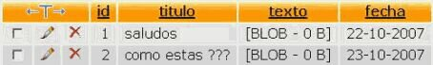

Imagen 2. maestrosdelweb.com/ tabla de salida de datos

**El modelo Entidad – Relación:** los diagramas o modelos Entidad Relación ERD son una herramienta para el modelado de datos de un sistema de información. Estos modelados expresan entidades relevantes para un sistema de información, sus inter-relaciones y propiedades. El diseño de relaciones entre las tablas de una base de datos puede ser la siguiente:

* **Relaciones de uno a uno:** una instancia de la entidad A se relaciona con solo una de la entidad B.
* **Relaciones de uno a muchos:** cada instancia de la entidad A se relaciona con varias instancias de la entidad B.
* **Relaciones de muchos a mucho:** cualquier instancia de la entidad A se relaciona con cualquier instancia de la entidad B. [4]

**Tipos de bases de datos**

Entre los diferentes tipos de datos, encontramos los siguientes:

* **MySql:** es una base de datos con licencia GPL basada en un servidor. Se caracteriza por su rapidez. No es recomendable para grandes volúmenes de datos.
* **postgreSql y Oracle:** son sistemas de bases de datos poderosas. Administran muy bien grandes cantidades de datos.
* **Access:** es una base de datos desarrollada por **Microsoft.** Esta base de datos, debe ser creada bajo el programa Access
* **Microsoft SQL Server:** es una base de datos más potente que Access desarrollada por Microsoft. Se utiliza para manejar grandes volúmenes de información. [4]

Cada sistema de base de datos posee tipos de campos que pueden ser similares o diferentes.

Entre los más comunes podemos nombrar:

* **Numérico:** entre los diferentes tipos de campos numéricos podemos encontrar enteros “sin decimales” y reales “decimales”.
* **Booleanos:** poseen dos estados verdadero “Si” falso “No”.
* **Memos:** son campos alfanuméricos de longitud ilimitada. Presentan el inconveniente de no poder ser indexados.
* **Fechas:** almacena fechas facilitando posteriormente su explotación.
* **Alfanuméricos:** contienen cifras y letras. Presentan una longitud limitada (255 caracteres).
* **Autoincrementables:** son campos numéricos enteros que incrementan en una unidad su valor para cada registro incorporado. [5]

Las bases de datos pueden clasificarse de varias maneras, de acuerdo al contexto que se esté manejando.

* **Bases de datos estáticas:** estas son bases de datos de solo lectura, utilizadas primordialmente para almacenar datos históricos.
* **Bases de datos dinámicas:** estas son bases de datos donde la información almacenada se modifica con el tiempo. [6]

**MySQL**

Mysql es la base de datos de código abierto y de mayor aceptación mundial, ya que permite una creación asequible y fiable de aplicaciones de bases de datos integradas basadas en la web de alto rendimiento y fácilmente ampliables. [7]

MySQL es un sistema de gestión de bases de datos relacional, multihilo y multiusuario.

**Lenguajes de programación:** existen varias interfaces de programación de aplicaciones que permiten, a aplicaciones escritas en diversos lenguajes de programación, acceder a las bases de datos MySQL, incluyendo C, C++, Eiffel,Smalltalk Java, entre otros. Cada uno de estos utiliza una interfaz de programación de aplicaciones específica. [7]

**Características:** entre las características disponibles de las últimas versiones se puede destacar:

* Amplio subconjunto de del lenguaje SQL.
* Disponibilidad en gran cantidad de plataformas y sistemas.
* Posibilidad de selección de mecanismos de almacenamiento que ofrecen diferentes velocidades de operación.
* Transacciones y claves foráneas.
* Conectividad segura.
* Replicación.
* Búsqueda e indexación de campos de texto. [7]
  1. **MARCO CONCEPTUAL**

Se elaboró el siguiente marco conceptual para este anteproyecto, con el conteniendo de algunas palabras que se encuentran dentro del tema de información con el fin de darle al lector una mejor comprensión de los diferentes términos claves.

BASES DE DATOS: es una colección de información organizada de forma que un programa del ordenador pueda seleccionar rápidamente los fragmentos de datos que necesite.

INFORMACIÓN: la información es un conjunto organizado de datos procesados, que constituyen un mensaje.

MODELO RELACIONAL: para una base de datos es un modelo de datos basado en la lógica de predicados y en la teoría de conjuntos.

MYSQL: sistema de gestión de base de datos relacional, multihilo y multiusuario

INTERFACES: es lo que se conoce como interface (superficie de contacto).

ERD: Evolutiva Rápido Desarrollo, un proceso de desarrollo de software.

GPL: Licencia Pública General, es la licencia más ampliamente en mundo del software y garantiza a los usuarios finales la libertad de usar, estudiar, compartir y modificar el software.

BASES DE DATOS ESTÁTICAS: son estáticas por que los archivos contenidos en esta base de datos son solo de lectura, se pueden guardar pero no utilizar.

BASES DE DATOS DINÁMICAS**:** son dinámicas porque La información almacenada en eta base de datos se modifica con el tiempo.

AUTOINCREMENTABLES**:** es un tipo de campo que sirve para definir la clave primaria y evitar la inserción de claves duplicadas.

LENGUAJES DE PROGRAMACION**:** es un lenguaje formal diseñado para expresar procesos que puedan ser llevados a cabo por maquinas.

SQL**:** lenguaje de consulta estructurado.

* 1. **MARCO LEGAL**

LEY ESTATUTARIA DE 2012:

La ley 1581 (del 17 de octubre) de 2012.

Reglamentada parcialmente por el decreto nacional 1377 de 2013 por la cual se dictan disposiciones generales para la protección de datos personales.

**Artículo 1º.** La presente ley tiene como objeto desarrollar el derecho constitucional que tienen todas las personas a conocer, actualizar y rectificar las informaciones que se hayan recogido sobre ellas en bases de datos o archivos, y los demás derechos, libertades y garantías constitucionales a que se refiere el artículo 15 de la constitución política; así como el derecho a la información consagrado en el artículo 20 de la misma. [8]

**Artículo 2º.** Los principios y disposiciones contenidos en la presente ley serán aplicables a los datos personales registrados en cualquier base de datos que los haga susceptibles a tratamiento por entidades públicas o privadas. La presente ley aplicara al tratamiento de datos personales efectuado en el territorio colombiano o cuando el responsable del tratamiento o encargado del tratamiento no establecido en el territorio nacional le será aplicable la legislación colombiana en virtud normas y tratados internacionales. [8]

**Artículo 19.** La Superintendencia de Industria y Comercio, a través de una delegatura para la Protección de datos personales regulados en la ley 1266 de 2008. Ejercerá la vigilancia para garantizar que el tratamiento de datos personales se respeten los principios, derechos, garantías y procedimientos previstos en la presente ley. [8]

El CC, (Creative Cosmmons) tiene como objetivo defender los derechos de autor.

Licencias CC. Ofrecen al autor de una obra una forma simple y estandarizada de otorgar permisos al público en general de compartir y usar su trabajo creativo, bajo los términos y condiciones de su elección. Permitiendo al autor cambiar fácilmente los términos y condiciones de su obra “todos los derechos reservados” a “algunos derechos reservados”. [9]

Las Licencias Creative Cosmmons no reemplazan a los derechos de autor, sino que se apoyan en estos para permitir modificar los términos condiciones de la licencia de su obra de la forma que mejor satisfaga sus necesidades. [9]

* 1. **MARCO TECNICO**

Para llevar a cabo el desarrollo de esta base de datos, será necesario utilizar los siguientes programas con sus respectivas características, que se muestran a continuación:

|  |  |  |  |  |
| --- | --- | --- | --- | --- |
| SERVIDOR APPSERV MYSQL | | | | |
| FUNDADOR | GENERO | PROGRAMADO | SISTEMA OPERATIVO | LICENCIA |
| David Axmark, Allan Larsson y Michael Widenius | Sistema de gestión de bases de datos relacional | C ++ | Multiplataforma | GLP, GNU (Licencia Publica General |
| BASADO EN: | ULTIMA VERSION |
| Servidor Apache | 5.6 |

Tabla 1: servidor. es.wikipedia.org/wiki/MYSQL

Se utilizara el siguiente lenguaje de programación para hacer la conexión del sistema con el servidor apache:

|  |  |  |  |  |
| --- | --- | --- | --- | --- |
| LENGUAJE DE PROGRAMACION PHP | | | | |
| DISEÑADO | TIPO | INFLUIDO POR | SISTEMA OPERATIVO | LICENCIA |
| Rasmus Lardorf | Dinámico | C, C++, Perl, Java, Python | multiplataforma | PHP |
| BASADO EN: | VERSION ACTUAL | FUNCIONALIDAD | | |
| Programación de uso general de código del lado del servidor | 5.6 | Tiene la capacidad de ser ejecutado en la mayoría de los sistemas operativos. Puede hacer cualquier cosa, como: recopilar datos, modificar datos y generar páginas con contenidos dinámicos. Son necesitas tres cosas para que funcione: el analizador PHP, un servidor web y un navegador web. | | |

Tabla 2. Lenguaje PHP. es.wikipedia.org/wiki/PH

Para tener control sobre el comportamiento del sistema mediante funciones que generen la búsqueda de la información:

|  |  |  |  |  |
| --- | --- | --- | --- | --- |
| LENGUAJE DE PROGRAMACION JAVA SCRIPT | | | | |
| DISEÑADO | TIPO | INFLUIDO | ORIENTADO | LICENCIA |
| Brendan Eich de Netscape | Débil, dinámico, duck | Java, Perl, Self, Python, C, Scheme | A objetos en aplicaciones externas en la web | Marca registrada de Oracle Corporation |
| BASADO EN: | EXTENSION | FUNCIONALIDAD | | |
| Prototipos, imperativo | “JS” | Puede controlar las ventanas del navegador y el contenido que muestran. Captura los eventos generados por el usuario y responder a ellos sin salir a internet, además de esto comprueba los datos que el usuario introduce en un formulario antes de enviarlos y puede comunicarse con el usuario mediante diversos métodos. | | |
|  |  |  | | |

Tabla 3: lenguaje javascript.es.wikipedia.org/wiki/javascript

Editor de texto: Adobe Dreamweaver CC 13.0.

Servidor: Apache.

Para que la base de datos tenga un correcto funcionamiento, se debe contar con un equipo que como mínimo tenga las siguientes características:

Procesador Intel Celeron (compatible con 64 bits).

Memoria RAM DE 2 Gb.

Disco duro de 500 Gb.

Es necesario contar con un navegador de buena velocidad como google Crhome.

* 1. **MARCO INSTITUCIONAL O GEOGRAFICO**

Lugar de ubicación del proyecto: carrera 6 Entre calles 6 y 7, parroquia del “Señor de los Milagros” Aquitania Boyacá.

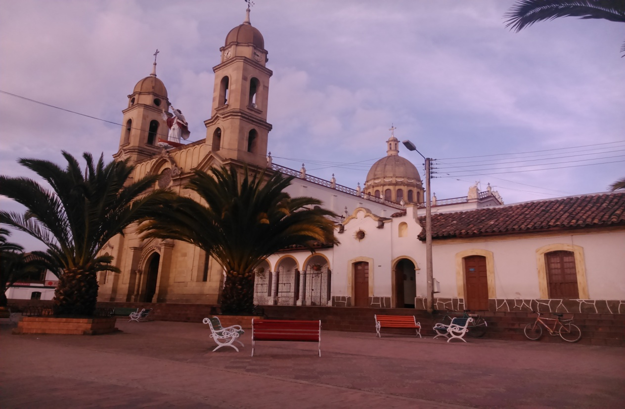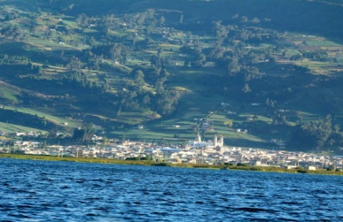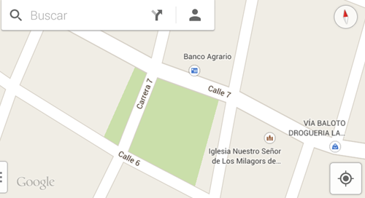

Imagen 3: lugar de localización del proyecto. GPS mapas

1. **DISEÑO METODOLOGICO**
   1. **TIPO DE ESTUDIO**

Para este proyecto se implementara un tipo de estudio denominado “**Descriptivo**” y “**Explorativo**”, porque a través del estudio que se llevara a cabo sobre el desarrollo del presente sistema de información para la parroquia del “Señor de los Milagros de Aquitania”; según la problemática encontrada y el objetivo general propuesto, me permito formular los objetivos específicos por medio de los cuales se pretende dar la solución al problema que actualmente existe en dicha parroquia.

* 1. **POBLACION OBJETIVO**

POBLACION: parroquia del “Señor de los Milagros” Aquitania.

MUESTRA: Sacerdotes que prestan sus servicios pastorales, párroco: Nelson E. Riberos Pedraza; vicarios apostólicos: Héctor E. León Laverde y Pablo Emilio Hojeda, actualmente en la parroquia; EPAP (Equipo de Pastoral de Animación Parroquial); secretarias y trabajadores del despacho parroquial.

**5.3 FUENTES DE RECOPILACION DE LA INFORMACION**

FUENTES PRIMARIAS: Para realizar la investigación y recopilación de la información, se realizó una encuesta como mecanismo de apoyo, para a través de esta lograr investigar por métodos de: observación directa, interrogación y análisis de fuentes documentales, para conocer las actitudes y opiniones de los interesados de que se desarrolle este proyecto; intervinieron (el párroco y demás sacerdotes de la parroquia, Equipo de Pastoral de Animación Parroquial y trabajadores del despacho)

FUENTES SEGUNDARIAS: Se realizó una investigación minuciosa y detallada del tema, a través de documentales de internet, el cual se utilizó como método de consulta, observación, estudio y análisis; como también las investigaciones realizadas en la parroquia.

INVESTIGACION: mediante la encuesta que se realizó dentro de la parroquia de Aquitania, se entrevistó a 18 personas para conocer sus opiniones, según las siguientes preguntas.

**Preguntas abiertas**

* ¿Qué opina sobre la creación de una base de datos para la parroquia donde se registre la información de las exequias?
* Según su opinión: ¿Qué concepto tiene de los sistemas digitales para registrar y guardar información?
* ¿Cuáles han sido las causas de los inconvenientes que se han presentado en el manejo de datos del cementerio central?

**Preguntas cerradas**

* ¿Cómo se ha mantenido la información de las exequias en los últimos años?
* ¿Conoce la necesidad que tiene la parroquia de tener un sistema de información computarizado para esta área?

ANALISIS DE LA INFORMACION 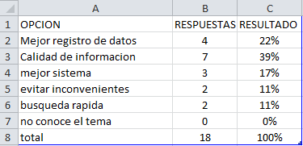

La implementación del sistema digital de información exequias ¿Qué puede aportar a la parroquia?

ANALISIS: Al encontrar el 0% de opinión desfavorable, todos los directivos de la parroquia tienen conocimiento de la importancia de crear una base de datos, para llevar al sistema digital todos los datos que se encuentran solamente en estado físico y de esta manera tener una mejor calidad de información.

* 1. **RECURSOS**

RECURSOS HUMANOS

* Párroco: Nelson Enrique Riberos.
* Sacerdotes y Equipo Pastoral de Animación Parroquial de la parroquia.
* Ing. Leonardo Corredor, instructor metodológico instituto Cenis.
* Jacinto Gutiérrez Laverde, proyectista.

RECURSOS FINANCIEROS

|  |  |  |  |  |  |
| --- | --- | --- | --- | --- | --- |
| RECURSOS | CANTIDAD | VALOR/UNUDAD | | SUBTOTAL | SUMISTRADO |
| Horas/computador | 90 | 300 | | 27000 | Proyectista |
| Horas/internet | 40 | 40.000 | | 40.000 | proyectista |
| Impresiones | 5 | 200 | | 1000 | proyectista |
| Fotocopias | 5 | 100 | | 500 | proyectista |
| Subtotal | | | 68500 | | | |
| Total | | | 68500 | | | |

Tabla 4: recursos financieros. Fuente proyecto

**5.5 CRONOGRAMA DE ACTIVIDADES**

|  |  |  |  |  |  |  |  |  |  |  |  |  |  |  |  |  |  |  |  |  |  |  |  |  |  |  |  |  |  |  |  |  |
| --- | --- | --- | --- | --- | --- | --- | --- | --- | --- | --- | --- | --- | --- | --- | --- | --- | --- | --- | --- | --- | --- | --- | --- | --- | --- | --- | --- | --- | --- | --- | --- | --- |
| Fecha/actividad | Febrero | | | | | | Marzo | | | | | Abril | | | | Mayo | | | | | Junio | | | | Julio | | | | agosto | | | |
| 1 | 2 | 3 | | 4 | | 1 | | 2 | 3 | 4 | 1 | 2 | 3 | 4 | 1 | | 2 | 3 | 4 | 1 | 2 | 3 | 4 | 1 | 2 | 3 | 4 | 1 | 2 | 3 | 4 |
| Selección del tema |  |  |  | |  | |  | |  |  |  |  |  |  |  |  | |  |  |  |  |  |  |  |  |  |  |  |  |  |  |  |
| Búsqueda e investigación del marco teórico |  |  |  | |  | |  | |  |  |  |  |  |  |  |  | |  |  |  |  |  |  |  |  |  |  |  |  |  |  |  |
| Presentación de los objetivos y justificación |  |  |  | |  | |  | |  |  |  |  |  |  |  |  | |  |  |  |  |  |  |  |  |  |  |  |  |  |  |  |
| Corrección de marcos y metodología |  |  |  | |  | |  | |  |  |  |  |  |  |  |  | |  |  |  |  |  |  |  |  |  |  |  |  |  |  |  |
| Presentación del anteproyecto |  |  |  | |  | |  | |  |  |  |  |  |  |  |  | |  |  |  |  |  |  |  |  |  |  |  |  |  |  |  |
| Corrección y ajustes |  |  |  | |  | |  | |  |  |  |  |  |  |  |  | |  |  |  |  |  |  |  |  |  |  |  |  |  |  |  |
| Aplicación de encuesta y tabulación de datos |  |  |  | |  | |  | |  |  |  |  |  |  |  |  | |  |  |  |  |  |  |  |  |  |  |  |  |  |  |  |
| Presentación de resultados |  |  |  | |  | |  | |  |  |  |  |  |  |  |  | |  |  |  |  |  |  |  |  |  |  |  |  |  |  |  |
| Corrección y ajustes |  |  |  | |  | |  | |  |  |  |  |  |  |  |  | |  |  |  |  |  |  |  |  |  |  |  |  |  |  |  |
| Sustentación/anteproyecto |  |  |  | |  | |  | |  |  |  |  |  |  |  |  | |  |  |  |  |  |  |  |  |  |  |  |  |  |  |  |
| Estructurar la información para llevarla al sistema |  |  |  | |  | |  | |  |  |  |  |  |  |  |  | |  |  |  |  |  |  |  |  |  |  |  |  |  |  |  |
| Diseño del sistema de información |  |  |  | |  | |  | |  |  |  |  |  |  |  |  | |  |  |  |  |  |  |  |  |  |  |  |  |  |  |  |
|  | Sept | | | | | | Octubre | | | | | Noviembre | | | |
| 1 | 2 | | 3 | | 4 | 1 | 2 | | 3 | 4 | 1 | 2 | 3 | 4 |
| crear y probar el sistema de información |  |  | |  | |  |  |  | |  |  |  |  |  |  | |
| Instalar el sistema de información en la parroquia |  |  | |  | |  |  |  | |  |  |  |  |  |  | |
| Socializar con la persona encargada de manejar la base de datos |  |  | |  | |  |  |  | |  |  |  |  |  |  | |

1. **DISEÑO LOGICO DEL SISTEMA DE INFORMACION**
   1. DISEÑO DE LA ESTRUCTURA DE LA BASE DE DATOS

SISTEMA DE INFORMACION

MENU 1

PAGINA INICIO

FORMULARIO

ELEMENTOS

**Datos fallecido**

ID_usuario

Nombres

Apellidos

Edad

Num_documento

Lugar_ procede

Fecha exequias

Serv_boveda

Num_bloque

ID_familia

MENU 2

MENU 3

FORMULARIO

SALIR

**Datos familia**

ID_familia

Familia

Lugar _reside

Dirección

Teléfono

INGRESAR COMO ADMINISTRADOR

Imagen 4: 1ª estructura de la base de datos. Fuente datos del proyecto

MENU 1

MENU 2

MENU 3

CONSULTA PERSONA FALLECIDA

SALIR

CONSULTA FAMILIA

CONSULTA 2

INGREAR COMO ADMINISTRADOR

CONSULTA 1

FORMULARIO

Consulta por ID de familia.

Consulta por número de bloque.

Consulta por número de bóveda.

FORMULARIO

Consulta por ID de usuario.

Consulta por número de bloque.

Consulta por número de bóveda.

Imagen 5: 2ª estructura de la base de datos. Fuente datos del proyecto

* 1. **DISEÑO LOGICO Y PROCESAMIENTO DE DATOS**

El sistema de registro e información de exequias, funciona mediante unos procesos lógicos; su menú se encuentra en los siguientes campos.

Hay dos tipos de datos que son utilizados en la base de datos.

**Numéricos:** cuando se trata de un ID o un código.

**Texto:** cuando se trata de ingresar nombres de los usuarios fallecidos, como también de la familia.

**Tabla usuarios:** en esta tabla se almacena el ID de la persona fallecida, para poder ver los datos correspondientes a esta persona, tales como: nombres, apellidos, edad, número de documento, lugar de procedencia, fecha de las exequias, servicio de bóveda, numero de bloque, ID de la familia.

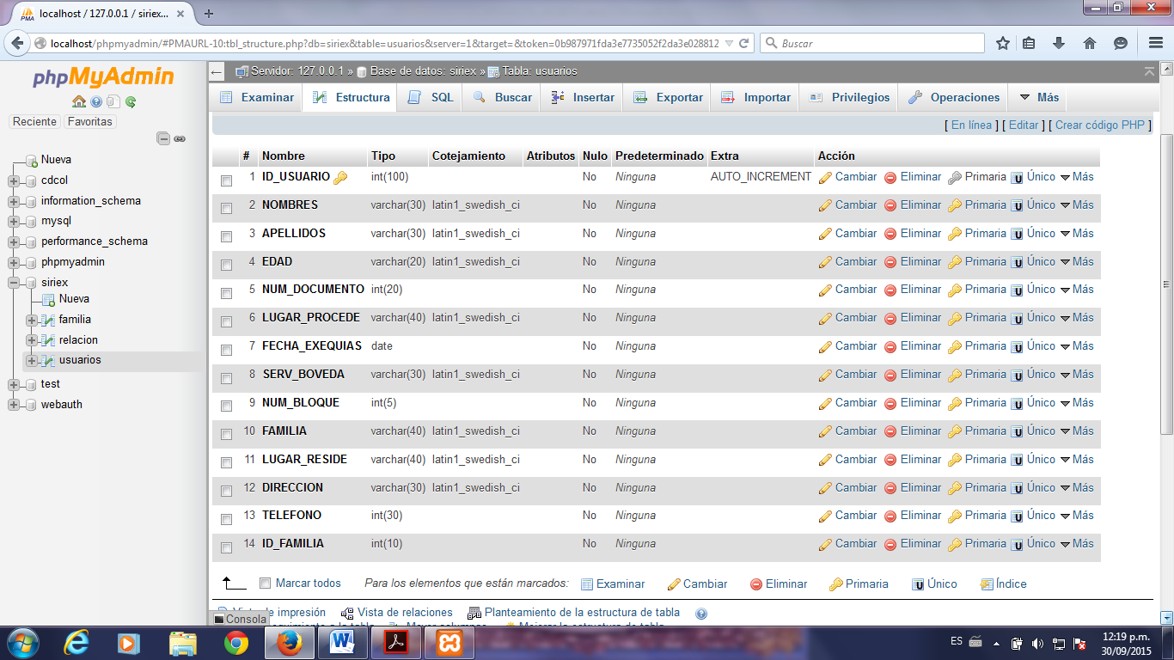

Imagen 6. Estructura de la tabla usuarios. Fuente datos del proyecto

**Tabla datos de familia:** esta tabla almacena los datos que corresponden a la familia de la persona fallecida, y almacena los siguientes datos.

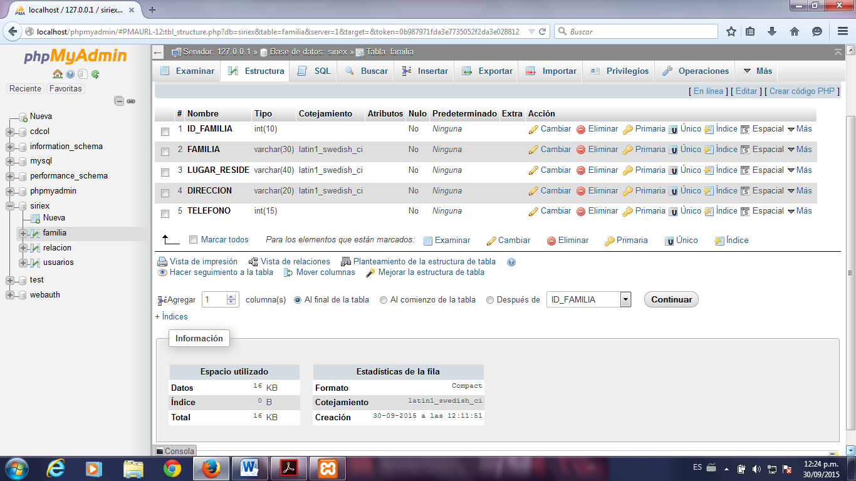

Imagen 7. Tabla datos de familia. Fuente datos del proyecto

**INFOGRAFIA DE INTERNET**

[1]. www.blochistoriadelainformática.com/ (publicado 4 de enero de 2011 por midepa)

[2]. www.tecnologíadelainformática.com/ pg 1. Publicado martes 11/09/2012

[3]. www buenas tareas.com /página principal tecnología 24/05/2011.

[4]. www.maestrosdelweb.com/ editorial base de datos. Autor Damian Perez Baldez octubre 26 de 2007.

[ 5] [www.maestrosdelweb.com/que](http://www.maestrosdelweb.com/que) son las bases de datos.

[6].www.basededatos.over.blog.net /Overblog tipos de bases de datos marzo de 2011

[7] Es.www.wikipedia.org/wiki/MySQL.

[8] [www.alcaldiadebogota.gov](http://www.alcaldiadebogota.gov).co/sisjur/normas/Norma1.jsp?i=49981

[9] es.wikipedia.org/wiki/**Creative**_Commons